บทที่ 3
การออกแบบระบบ

  - ภาพรวมการทำงานของระบบ
ก่อนที่จะเรื่มจัดการประชุมนั้น ประธานจะเป็นคนกำหนดวาระการประชุมนั้นมา และให้กับเลขานุการเป็นคนจัดการในเรื่องต่างๆ ซึ่งรวมไปถึง การจัดทำเอกสารการประชุม การติดต่อคณะกรรมการที่ต้องการให้เข้าร่วมประชุม และรวบรวมเอกสารก่อนที่จะประชุมทั้งหมดเพื่อแจกจ่ายให้กับคณะประชุม
เลขานุการก็จะทำการเข้าสู่ระบบ เพื่อบ่งบอกว่าเป็นใครเข้ามาใช้ระบบ มีสิทธิในการใช้ระบบแค่ไหน เพราะแต่ละหน้าที่มีสิทธิในการใช้งานไม่เท่าเทียมกัน เมื่อเข้าสู่ระบบเรียบร้อยแล้ว จะเข้ามาสู่หน้าที่แสดงรายการประชุมทั้งหมดออกมา โดยสามารถเข้าไปดูรายละเอียดของการประชุมในครั้งนั้นๆได้
เมื่อเลขานุการต้องการที่จะกรอกรายละเอียดของการประชุม ก็จะเข้าไปในหน้าที่จัดเตรียมการประชุม(ในส่วนนี้คณะกรรมการจะไม่สามารถเข้ามากระทำได้) เมื่อกรอกรายละเอียดเสร็จแล้ว ระบบก็จะทำการส่งไปยังอีเมลล์ของทุกๆคนที่มีในฐานข้อมูลโดยอัตโนมัติ ในเมลล์จะเป็นข้อมูลที่จะถามในการตอบรับการประชุม ว่าสามารถเข้ามาร่วมประชุมได้หรือไม่ และมีลิงค์เพื่อที่จะสามารถเข้ามาดูรายละเอียดได้
ในระยะเวลาก่อนที่จะถึงวันที่กำหนดให้ส่งเอกสาร ทุกคนในองค์กรจะสามารถเข้ามาส่งไฟล์เอกสารเพิ่มได้โดยไฟล์จะต้องเป็น PDF แต่เมื่อส่งเข้ามาแล้วระบบจะยังไม่เพิ่มเข้าไปในรายละเอียดการประครั้งนั้นเลย เลขานุการจะต้องเข้ามาตรวจสอบไฟล์เอกสารในส่วนนี้ก่อน โดยจะปรึกษากับประธานด้วย ถ้าอนุมัติหรือเอกสารถูกต้องเลขานุการก็จะเพิ่มลงไปใหระเบียบวาระการประชุมหัวข้อนั้นๆไป
เมื่อถึงวันกำหนดส่งเอกสารแล้ว ทุกๆคนในองค์กรจะไม่สามารถที่จะเพิ่มไฟล์เอกสารผ่านทางระบบได้อีกแล้ว และเลขานุการก็จะทำการรวบรวมไฟล์เอกสารทั้งหมด แต่ถ้าไฟล์เอกสารนั้นสำคัญจริงๆ จะต้องผ่านกับเลขานุการโดยตรง เพราะเลขานุการจะสามารถเข้าไปเพิ่มไฟล์เอกสารได้อยู่จนจบการประชุม
ช่วงขณะดำเนินการประชุมนั้นระบบ Computerlized Conference System ก็จะนำไฟล์เอกสารนี้ไปใช้งานเพื่อดำเนินการประชุม เมื่อประชุมเสร็จแล้วระบบ Computerlized Conference System ก็จะส่งไฟล์สรุปผลการประชุมในครั้งนั้นๆมาให้ และไฟล์นี้ก็จะไปแสดงในหน้าของการสรุปผลการประชุม และในรายละเยดของการประชุมในครั้งนั้น

  - การออกแบบการทำงานระบบ
ออกแบบระบบโดยแบ่งการพัฒนาโครงสร้างของระบบได้ดังต่อไปนี้
- การ Login เข้าสู่ระบบ
- การเตรียมจัดการประชุม
- การแปลงข้อความให้เป็น PDF
- การส่งอีเมลล์จดหมายตอบ-รับการเข้าร่วมประชุม
- การ Upload ไฟล์เอกสาร
    - การเข้าสู่ระบบ
ในหน้าลอกอินจะทำการตรวจสอบตัวแปร session ดูก่อนว่าอยู่ในสถานะ SET หรือ UNSET ถ้าหากเป็น SET แสดงว่ามีคนลอกอินไว้แล้วยังไม่ได้ลอกเอาท์ ดังนั้นก็ลิงค์ไปยังหน้าแสดงวาระการประชุมแต่ถ้าเป็น UNSET จะแสดงหน้าลอกอินตามปกติ ให้ตัวแปร $_SESSION['user'] สำหรับเก็บ User nameเขียนเป็นโค้ดได้ดังนี้
session_start();
if(isset($_SESSION['user']))
header("Location: admin/index.php");

การตรวจสอบชื่อและรหัสผ่าน
เมื่อมีการส่งค่าตัวแปร User name และ Password มาโปรแกรมจะต้องตรวจสอบสิ่งเหล่นี้ได้
- ชื่อและรหัสถูกต้องหรือไม่
- มีการล็อคอินซ้ำซ้อนหรือไม่
กรณีแรกถ้าชื่อและรหัสไม่ถูกต้องให้แสดงข้อความบอกโดยลิงค์ไปที่ logerr.htm กรณีถัดมาคือถ้ามีการลอกอินซ้ำซ้อนให้ลิงค์ไปที่ logext.htm เพื่อแสดงข้อความ
เขียนโค้ดได้ดังนี้
if(!isset($_SESSION['user']))
{
if($mbr->Login($_POST['user'],$_POST['pass']))
$_SESSION['user']=$_POST['user'];
else
header("Location: ../logerr.htm\");");
}
else if(isset($_POST['user']))
if($_POST['user'] != $_SESSION['user'])
header("Location: ../logext.htm");

    - การเตรียมจัดการประชุม
จะจัดทำการสร้างรูปแบบฟอร์มให้กรอกรายละเอียดที่จะจัดการประชุม โดยสามารถกำหนดให้มีกี่วาระการประชุมก็ได้ สามารถใช้ JavaScript มาช่วยในส่วนนี้เพราะต้องทำงานทางฝั่ง Client ก่อนที่จะส่งข้อมูลทั้งหมดไปเก็บในฐานข้อมูล โดยใช้ในการสร้างภาษา HTML ขึ้นมาได้ โดยใช้ TAG <span> เป็นตัวอ้างอิงตำแหน่ง เช่น
<span ID=posHTML></span>
แล้วเมื่อเราใช้คำสั่ง document.all[‘posHTML’].innerHTML = “<b>KMIT’L</b>”
มันก็จะแทรก code HTML <b>KMIT’L</b> ไปที่ตำแหน่งนั้นๆที่อ้างใน <span>
จึงนำส่วนนี้ไปใช้ในการสร้างการกำหนดวาระการประชุม เพราะวาระการประชุมสามารถมีได้หลายหัวข้อจึงต้องสามารถที่จะเพิ่มไปได้เรื่อยๆ โดยใช้
- function GenSession()
จะทำการเพิ่มระเบียบวาระการประชุมขึ้นมาให้กรอกได้เรื่อยๆ
- function CheckData()
จะทำการตรวจสอบดูว่าถ้ายังไม่มีการกรอกข้อความลง text box ก็จะไม่ให้ไปทำในขั้นต่อไป
if (document.all['Subject'].value =='' ) {
alert ("กรุณาตรวจสอบข้อมูลที่กรอกใหม่อีกครั้ง");
}

    - การแปลงข้อความให้เป็น PDF
การออกแบบในส่วนสร้างเอกสารการประชุมเป็น PDF ไฟล์
จากที่กล่าวไว้แล้วว่าเราจะสร้างเอกสารด้วย FPDF ดังนั้นจึงต้องสาร้างคาสที่สืบทอดมาจาก FPDF เพื่อเขียนโปรแกรมให้เป็นคาสที่ใช้ส้รางเอกสารการประชุม โดยคาสที่สืบทอดมาใช้ชื่อว่า PDF มีเมมเบอร์ฟังชั่นดังนี้

ชื่อฟังชั่น | คำอธิบาย
AddFristPage | สร้างเอกสารการประชุมหน้าแรก
AddSecPage | เพิ่มหน้าระเบียบวาระลงในเอกสาร
AddTopicVara | เพิ่มหัวข้อเรื่องของระเบียบวาระ
AddVara | เพิ่มเรื่องระเบียบวาระ
AddVaraPage | เพิ่มหน้ารายละเอียดของวาระ
AddPara | เพิ่มย่อหน้าหนึ่งตอน
PstPac | แสดงข้อความ ที่ประชุม.........
ตาราง 3-1 แสดงฟังชั่นที่สำคัญของคลาส PDF

อธิบายพารามิเตอร์
AddFristPage($fac,$loc,$tim,$date,$pos,$ret)
$fac : ใส่ชื่อคณะ
$loc : ชื่อสถาบันหรือองค์กร
$tim : ครั้งที่ประชุม
$date : วันเดือนปีที่ออกเอกสาร
$pos : สถานที่ประชุม
$ret : วันกำหนดส่ง

AddSecPage($fac,$tim,$date)
$fac : ใส่ชื่อคณะ
$tim : ครั้งที่ประชุม
$date : วันเดือนปีที่ออกเอกสาร

AddTopicVara($tp)
$tp : หัวข้อเรื่อง

AddVara($id,$data)
$id : ระเบียบวาระที่
$data : รายละเอียดของเรื่อง

AddVaraPage($idsub,$subt,$title=’’,$sub=’’)
$idsub : หมายเลขข้อของวาระ
$subt : หัวข้อเรื่องย่อยของวาระ
$title : ระเบียบวาระที่
$sub : หัวข้อหลักของวาระ

AddPara($para)
$para : ข้อความในย่อหน้า
ตัวอย่างการสร้างหน้าระเบียบวาระเขียนโค๊ดได้ดังนี้
$pdf = new PDF();

$pdf->AddSecPage(‘วิศวกรรมศาสตร์’,’๒/๒๕๔๗’,’วันพุธที่ ๑๙ พฤษภาคม ๒๕๔๗’);
$pdf->AddTopicVara(‘เรื่องแจ้งเพื่อทราบ’);
$pdf->AddVara(‘๑’,’แจ้งเพื่อทราบ’);
$pdf->AddTopicVara(‘รับรองรายงานการประชุม’);
$pdf->AddVara(‘๒’,’รับรองรายงานการประชุมคณะกรรมการประจำคณะ ครั้งที่ ๑/๒๕๔๗’);
$pdf->AddTopicVara(‘เรื่องสืบเนื่อง’);
$pdf->AddVara(‘๓’,’เรื่องสืบเนื่อง’);
$pdf->AddTopicVara(‘เรื่องเสนอเพื่อพิจรณา’);
$pdf->AddVara(‘๔’,’ขอเข้าสู่ตำแหน่งทางวิชาการ’);
$pdf->AddVara(‘๕’,’เสนอชื่อผู้สมควรได้รับปริญญากิติมศักดิ์ ประจำปี พ.ศ. ๒๕๔๗’);
$pdf->AddVara(‘๖’,’ขอยกเว้นการกำหนดค่าระดับคะแนนเฉลี่ยมาตรฐานกลาง’);
$pdf->AddVara(‘๗’,’อื่น ๆ’);
$pdf->Cell(0,0,’*************’,0,1,’C’);

ผลที่ได้จากโค้ดข้างต้น
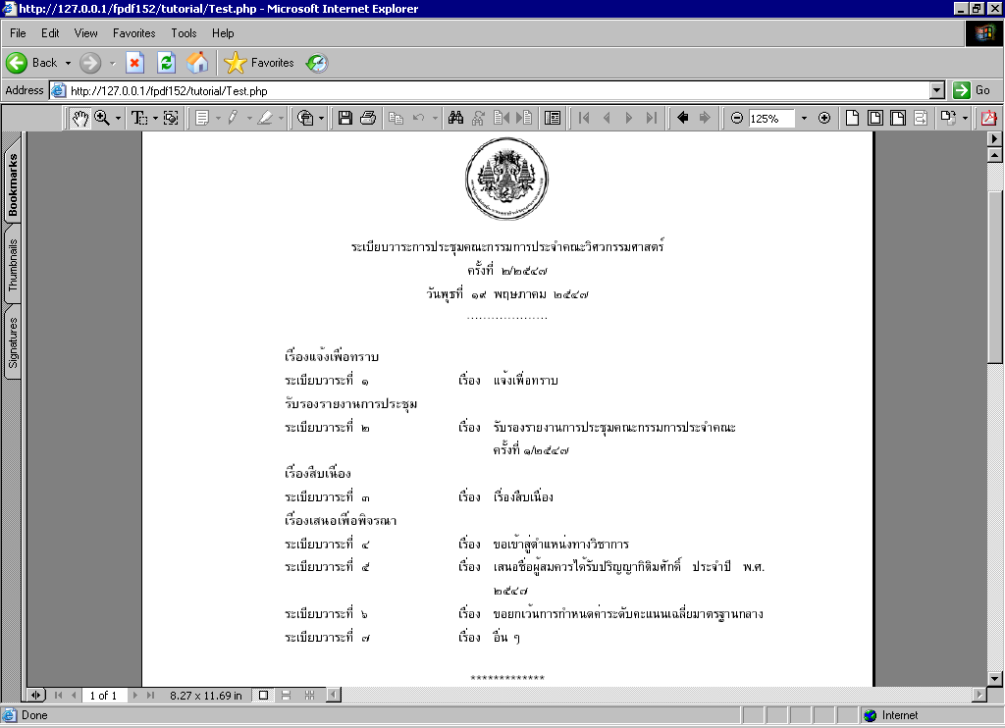
รูป 3-1 แสดงผลที่ได้จากการใช้คลาส PDF
    - การส่งอีเมลล์จดหมายตอบ-รับการเข้าร่วมประชุม
เมื่อทำการกรอกระเบียบวาระการประชุมเสร็จ ระบบจำการส่งเมลล์ตอบรับการเข้าร่วมประชุมโดยอัตโนมัติ
การส่งเมล์ด้วย PHP จะใช้ฟังชั่นชื่อว่า mail() ในการส่ง
mail($to, $subject, $message, $headers);
พารามิเตอร์
$to : อีเมล์แอดเดรสปลายทาง
$message : เนื้อความ
$headers : ชื่ออีเมล์ที่จะใช้ส่ง
ตัวอย่างเช่น
$to = 'nobody@example.com';
$subject = 'the subject';
$message = 'hello';
$headers = 'From: webmaster@' . $_SERVER['SERVER_NAME'] . "\r\n" .
'Reply-To: webmaster@' . $_SERVER['SERVER_NAME'] . "\r\n" .
'X-Mailer: PHP/' . phpversion();
mail($to, $subject, $message, $headers);

    - การ Upload ไฟล์เอกสาร
การออกแบบในส่วนนี้นั้นจะจำกัดไปในเรื่องของไฟล์ที่จะทำการแนบส่งเข้ามา เพราะจะต้องเป็นนามสกุล PDF เท่านั้น เพื่อที่จะได้เป็นมาตรฐานเดียวกันทั้งหมด จะมีส่วนหลักที่จะใช้ ดังนี้
$_FILES['fupload'] ใช้ในการรับค่าข้อมูลที่เป็นไฟล์มา
$_FILES['fupload']['name'] จะได้ชื่อของไฟล์ที่ได้ Upload
$_FILES['fupload']['type'] รับค่าประเภทของไฟล์นั้นๆ ว่าเป็นรูปหรือข้อความ
$_FILES['fupload']['size'] บอกขนาดของไฟล์นั้นๆ

move_uploaded_file($name, $file_path) Function ที่ใช้ upload โดยจะ return ผลกลับมาให้

  - การออกแบบฐานข้อมูล
ได้ทำการออกแบบฐานข้อมูลโดยแบ่งออกเป็น 7 ตาราง มีดังนี้
- Member เก็บรายละเอียดของบุคคลในองค์กรทั้งหมด
ลำดับที่ | ชื่อฟิลด์ | ชนิดของข้อมูล | ความหมาย
1. | MemberID | int(10) | หมายเลขสมาชิก
2. | Rank | varchar(20) | คำนำหน้า
3. | MemberName | varchar(40) | ชื่อ
4. | MemberSurname | varchar(40) | นามสกุล
5. | Dean | varchar(20) | ตำแหน่ง
6. | MemberEmail | varchar(40) | อีเมลล์
7. | MemberMobile | varchar(9) | เบอร์มือถือ
8. | MemberTel | varchar(9) | โทรศัพท์
9. | UserName | varchar(12) | ชื่อเข้าสู่ระบบ
10. | PassWord | varchar(12) | รหัสผ่าน
11. | Granted | varchar(10) | สิทธิ

ตารางที่ 3-2 อธิบายรายละเอียดของสมาชิก

- MemberJam เก็บรายละเอียดของผู้ที่ได้รับเชิญเข้าร่วมประชุม แต่ไม่ได้อยู่ในองค์กรนั้นๆ
ลำดับที่ | ชื่อฟิลด์ | ชนิดของข้อมูล | ความหมาย
1. | JamID | int(10) | หมายเลขผู้เข้าประชุม
2. | MeetID | int(10) | หมายเลขการประชุม
3. | Name | varchar(30) | ชื่อ
4. | SName | varchar(30) | นามสกุล
5. | Dean | varchar(20) | ตำแหน่ง

ตารางที่ 3-3 อธิบายรายละเอียดของผู้เข้าร่วมประชุมที่ไม่ได้อยู่ในองค์กร

- JoinMeet เก็บว่าในครั้งนั้นมีใครเข้าร่วมประชุมบ้าง
ลำดับที่ | ชื่อฟิลด์ | ชนิดของข้อมูล | ความหมาย
1. | UserID | int(10) | หมายเลขผู้เข้าร่วมประชุม
2. | MeetID | int(10) | หมายเลขการประชุม

ตารางที่ 3-4 แสดงผู้เข้าร่วมประชุมในครั้งนั้นๆ

- PrepareMeeting เก็บรายละเอียดของการประชุมในครั้งนั้นๆ ซึ่งเป็นหัวข้อใหญ่ว่า ประชุมที่ไหน, กี่โมง, มีวาระอะไรบ้าง
ลำดับที่ | ชื่อฟิลด์ | ชนิดของข้อมูล | ความหมาย
1. | MeetID | int(10) | หมายเลขการประชุม
2. | Subject | varchar(255) | หัวข้อการประชุม
3. | Num | varchar(10) | ประชุมครั้งที่
4. | D | varchar(2) | วันที่ประชุม
5. | M | varchar(2) | เดือนที่ประชุม
6. | Y | varchar(4) | ปีที่ประชุม
7. | MeetSentPaper | varchar(10) | วันกำหนดส่งเอกสาร
8. | MeetStart | varchar(6) | เวลาเริ่มประชุม
9. | MeetEnd | varchar(6) | เวลาสิ้นสุดการประชุม
10. | MeetPlace | varchar(255) | สถานที่ที่ประชุม

ตารางที่ 3-5 อธิบายรายละเอียดหัวข้อในการประชุม

- PathMeeting เก็บรายละเอียดหัวข้อย่อยของแต่ละวารการะประชุมในครั้งนั้น
ลำดับที่ | ชื่อฟิลด์ | ชนิดของข้อมูล | ความหมาย
1. | MeetID | int(10) | หมายเลขการประชุม
2. | Session | varchar(255) | หมายเลขวาระฯ
3. | Num | varchar(10) | หมายเลขจำนวนวาระฯ
4. | hTopic | varchar(100) | หัวข้อวาระฯ
5. | Subject1 | varchar(255) | หัวเรื่องวาระฯ
6. | Subject2 | varchar(255) | หัวเรื่องย่อยวาระฯ
7. | Message | text | รายละเอียด
8. | numFile | int(3) | หมายเลขจำนวนไฟล์
9. | PathFile | varchar(255) | ไฟล์ที่อับโหลดเข้ามา
10. | Poster | varchar(255) | ผู้ที่แนบไฟล์

ตารางที่ 3-6 อธิบายรายละเอียดหัวข้อวาระการประชุม

- Report เก็บรายละเอียดสรุปผลการประชุมทุกๆครั้งที่ผ่านมา
ลำดับที่ | ชื่อฟิลด์ | ชนิดของข้อมูล | ความหมาย
1. | ReportID | int(10) | หมายเลขสรุปผลการประชุม
2. | MeetID | int(10) | หมายเลขการประชุม
3. | ReportFile | varchar(255) | ไฟล์สรุปผลการประชุม

ตารางที่ 3-7 รายละเอียดสรุปผลการประชุม

- TempFile เก็บรายละเอียดของไฟล์ที่คณะกรรมการได้แนบเข้ามา
ลำดับที่ | ชื่อฟิลด์ | ชนิดของข้อมูล | ความหมาย
1. | Num | int(10) | หมายเลขไฟล์ที่ส่งเข้ามา
2. | MeetID | int(10) | หมายเลขการประชุม
3. | Session | char(3) | เลขหัวข้อวาระฯ
4. | Digest | char(3) | เลขหัวข้อวาระฯย่อย
5. | FileUpload | varchar(255) | ไฟล์ที่เพิ่มเข้ามา
6. | Member | varchar(255) | ชื่อสมาชิก

ตารางที่ 3-8 อธิบายรายละเอียดของไฟล์ที่แนบเข้ามา
  - การออกแบบในส่วน User Interface
    - หน้าแรก

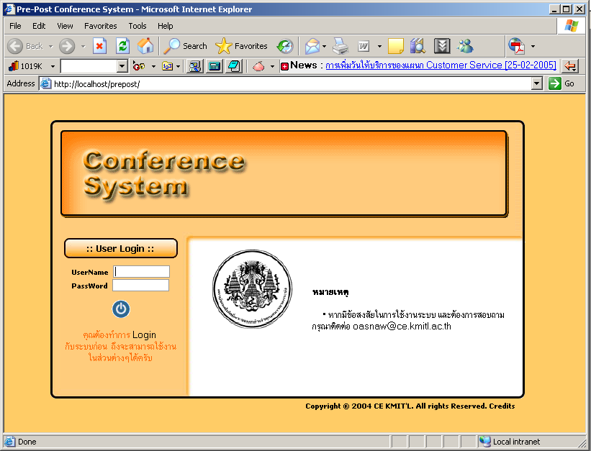
รูปที่ 3-2 หน้าล็อคอินของโปรแกรม

หน้าแรกจะเป็นการใช้เข้าสู่ระบบ โดยที่จะต้องทำการใส่ username และ password ก่อนที่จะเข้าสู่ระบบ

    - แสดงหัวข้อที่มีการประชุมทั้งหมด

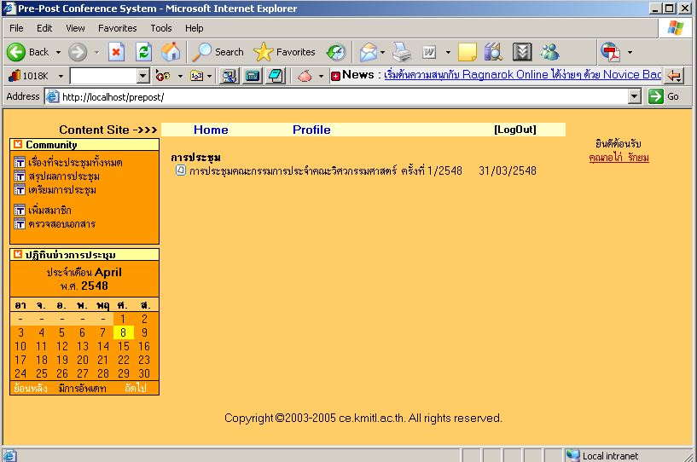
รูปที่ 3-3 หน้าที่ใช้แสดงหัวข้อที่มีการประชุม

เป็นหน้าจอที่ใช้แสดงหัวข้อที่มีการประชุมในทุกๆครั้ง ปฏิทินที่อยู่ทางด้านซ้ายจะแสดงบอกว่า เมื่อวันที่เท่าไรและเดือนไหนที่เคยจัดการประชุมไป และสามารถเข้าไปดูรายละเอียดในครั้งได้เลย
จะแบ่งสีดังนี้ วันที่พื้นสีเหลือง แสดงถึงวันในปัจจุบัน
วันที่พื้นสีเทา แสดงว่าวันนั้นได้มีการจัดประชุมขึ้น
    - การเตรียมระเบียบวาระการประชุม

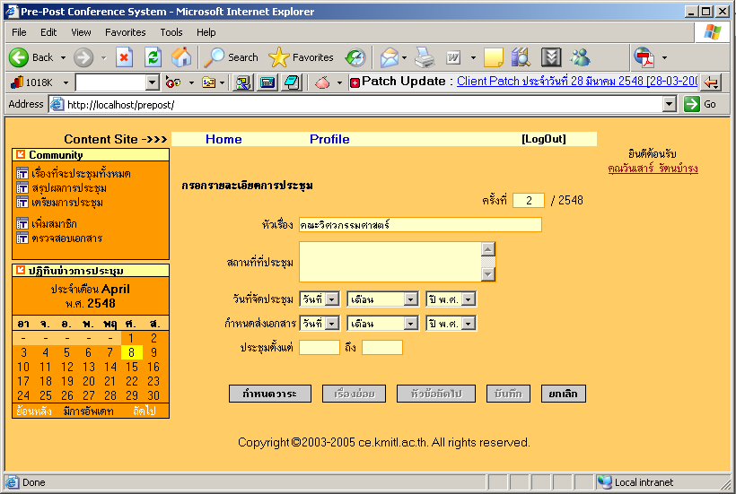
รูปที่ 3-4 หน้าสำหรับกำหนดวาระฯ

